Compléments de noisettes
Objectifs :
- Compléter la dizaine, à la centaine.

Règle du jeu :
Les élèves se déplacent sur le jeu de l’oie, en lançant 2 dés : le premier dé est normal et permet de savoir de combien de cases il faut avancer. Le second dé comprend des « gages » à réaliser selon que la réponse est correcte ou non. Si un élève réussit à terminer le jeu, il peut sortir un deuxième pion.

Pour l’impression du jeu :
Imprimer les pages normalement.

A quel moment faire ce jeu ?
Lors de l’étude des compléments à la dizaine et à la centaine, en CE2, période 1.

Pour le dé n°2 :
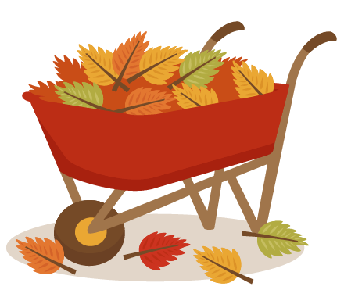

Jeu de l’oie : Compléments de noisettes.
La réponse est juste. | C’est le plein de provisions. Avance de 3 cases. | La brouette avance vite. Va jusqu’à la prochaine brouette. | L’écureuil est gourmand. Rejoue encore. | L’arbre est très haut. Double les points du dé. | L’écureuil a trouvé des feuilles. Fais avancer un camarade d’une case. | Le bébé écureuil a ramassé des noisettes. Avance d’une case.
La réponse est fausse. | Quelqu’un a volé tes noisettes. Recule de 3 cases. | Le fermier a récupéré toutes tes provisions. Retourne jusqu’à la brouette d’avant. | L’écureuil oublie ses noisettes. Saute ton tour. | L’arbre est trop haut pour toi. Enlève 1 point à ceux du dé. | L’écureuil ne trouve plus ses noisettes sous les feuilles. Reculez tous d’une case. | Le bébé écureuil ne trouve plus sa maman. Recule d’une case.

 |  | 60 100 | 83 90 | 18 30 | 90 100 | 33 40 | 65 80 | 50 100 | 10 100 | 80 100 | 61 70
60 100 |  | 12 40 | Skirel l’écureuil doit récupérer des provisions pour l’hiver. Aide-le tout au long de son chemin. |  |  |  |  |  |  |  | 36 50
34 40 |  | 37 40 | 26 50 | 44 50 | 49 80 | 60 100 | 78 80 | 55 80 | 40 100 |  | 64 70
37 60 |  |  |  |  |  |  |  |  | 84 90 |  | 30 100
80 100 |  | 30 100 | 36 70 | 27 60 |  | 21 40 |  |  | 13 30 |  | 53 70
48 50 |  | 52 90 |  | 16 50 | 17 40 | 38 70 |  |  | 20 100 |  | 43 50
82 100 |  | 53 60 |  |  |  |  |  |  | 61 70 |  | 30 100
40 100 |  | 30 100 | 35 40 | 73 90 | 40 100 | 17 20 | 18 40 | 50 100 | 47 70 |  | 70 100
39 40 |  |  |  |  |  |  |  |  |  |  | 76 90
28 50 | 50 100 | 65 70 | 65 90 | 20 100 | 57 60 | 39 60 | 10 100 | 86 90 | 42 80 | 20 100 | 28 30
 |  | 60 100  40 | 83 90  7 | 18 30  12 | 90 100  10 | 33 40  7 | 65 80  15 | 50 100  50 | 10 100  90 | 80 100  20 | 61 70  9
60 100  40 |  | 12 40  28 | Skirel l’écureuil doit récupérer des provisions pour l’hiver. Aide-le tout au long de son chemin. |  |  |  |  |  |  |  | 36 50  14
34 40  6 |  | 37 40  3 | 26 50  24 | 44 50  6 | 49 80  31 | 60 100  40 | 78 80  2 | 55 80  25 | 40 100  60 |  | 64 70  6
37 60  23 |  |  |  |  |  |  |  |  | 84 90  6 |  | 30 100  70
80 100  20 |  | 30 100  70 | 36 70  34 | 27 60  33 |  | 21 40  19 |  |  | 13 30  27 |  | 53 70  17
48 50  2 |  | 52 90  38 |  | 16 50  34 | 17 40  23 | 38 70  32 |  |  | 20 100  80 |  | 43 50  7
82 100  18 |  | 53 60  7 |  |  |  |  |  |  | 61 70  9 |  | 30 100  70
40 100  60 |  | 30 100  70 | 35 40  5 | 73 90  17 | 40 100  60 | 17 20  3 | 18 40  40 | 50 100  50 | 47 70  23 |  | 70 100  30
39 40  1 |  |  |  |  |  |  |  |  |  |  | 76 90  14
28 50  22 | 50 100  50 | 65 70  5 | 65 90  25 | 20 100  80 | 57 60  3 | 39 60  21 | 10 100  90 | 86 90  4 | 42 80  38 | 20 100  80 | 28 30  2

